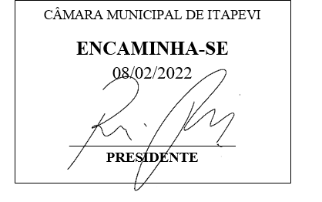

INDICAÇÃO Nº 772 / 2022
Súmula: Indico ao Governo Municipal, na pessoa do Prefeito Igor Soares, a Implantação do EJA (Educação de Jovens e Adultos) Termo I e II – 1° ao 5º ano, no CEMEB Jornalista João Valério de Paula Neto, localizado na Rua: Bambina Amabile Chaluppe, Nº 492 – Bairro: Amador Bueno – CEP: 06680 – Itapevi – S.P.

INDICO à Mesa, após ouvido o Douto Plenário, na forma regimental vigente, seja oficiado ao Prefeito Municipal, Excelentíssimo Senhor Igor Soares, para que solicite ao Órgão Municipal competente, a Implantação do EJA (Educação de Jovens e Adultos) Termo I e II – 1° ao 5º ano, no CEMEB Jornalista João Valério de Paula Neto, localizado na Rua: Bambina Amabile Chaluppe, Nº 492 – Bairro: Amador Bueno – CEP: 06680 – Itapevi – S.P.

Justificativa
Senhor Presidente: -
Senhoras e Senhores Vereadores: -

Tal indicação se faz necessária, pois hoje o EJA funciona no CEMEB Bemvindo Moreira Nery, localizado na Av. Pedro Paulino, Nº 74 – Bairro: Conj. Hab. - St. D – CEP: 06663-000. A implantação do sistema de ensino EJA Termo I e II – 1° ao 5º ano, no CEMEB do Bairro: Amador Bueno é muito importante e coerente pois atenderá os jovens e adultos da região que não são alfabetizados. A implantação dará a oportunidade para que esses munícipes retomem os estudos, contribuindo para qualificação e chances para melhores oportunidades no mercado de trabalho.

Desde já agradeço, e conto com a compreensão de Vossa Senhoria.

Sala das Sessões Benvindo Moreira Nery, 02 de fevereiro de 2022.
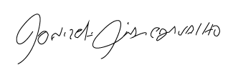
Donizetti Dias Carvalho
Vereador “Zetti da Adega”

